Cassia Freitas e Lucas daido

Vlan estatica em switch

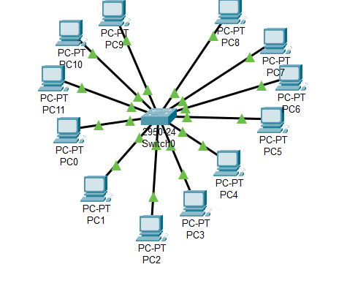

a) O que faz o comando “show vlan brief”?

Esse comando exibe uma visão geral das VLANs no switch, incluindo o número de identificação (ID), nome, tipo e as interfaces que fazem parte de cada VLAN.

b) As portas fa0/9, fa0/10, fa0/11 e fa0/12 não foram alteradas. A qual VLAN elas ficaram associadas?

Essas interfaces permanecem atribuídas à VLAN 1, que é a VLAN padrão nos switches Cisco, pois nenhuma configuração específica foi realizada nelas.

c) Caso se mude a porta de conexão de um host que participa de uma VLAN estática, que cuidado deve ser tomado?

É fundamental garantir que a nova interface do switch, onde o host será conectado, esteja configurada na mesma VLAN da porta anterior. Isso assegura que a comunicação continue funcionando corretamente.

d) Quais vantagens podem ser encontradas com o uso de VLANs?

As VLANs proporcionam a segmentação lógica da rede, aumentam a segurança ao isolar grupos de usuários, reduzem o domínio de broadcast e facilitam a administração da infraestrutura de rede.

e) Como você faria para trocar mensagens entre as VLANs?

Utilizando um roteador com subinterfaces configuradas, cada uma associada a uma VLAN diferente, é possível conectá-las a um switch por meio de uma porta trunk.

f) Neste exercício todos os hosts, das três VLANs, pertencem à mesma faixa de IP. É possível configurar um roteador para permitir conectividade entre as VLANs deste exercício? Por quê?

É tecnicamente possível configurar o roteador para permitir a comunicação entre as VLANs, mesmo que todos os hosts estejam na mesma faixa de IP. No entanto, essa prática não é recomendada, pois cada VLAN, idealmente, deve estar em uma sub-rede distinta. Caso contrário, o roteamento de pacotes pode ficar confuso e a separação lógica entre as VLANs pode ser comprometida.